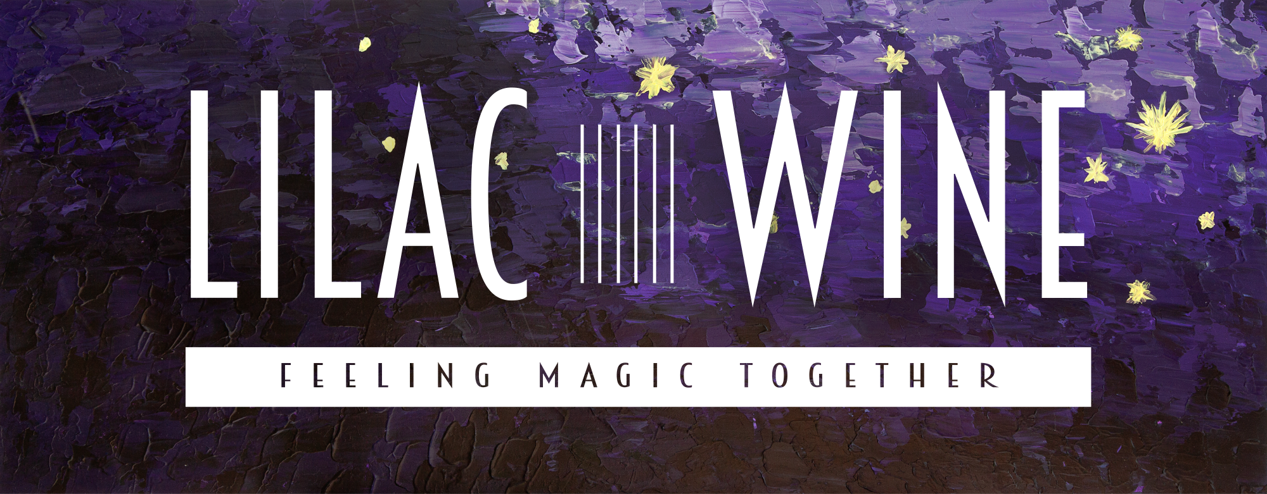

**Stand: März 2025**

**LILAC WINE** ist eine Bluesrock-/ Pop-Band aus Reutte in Tirol, die ein einzigartiges Repertoire aus bekannten Hits sowie kaum bekannten Schätzen aus allen Zeiten spielt.

Das Trio besteht aus Andrea Wallisch, Schlagzeug, Manuel Krug am Bass und Alfred Hofegger an E-, Western- und klassischer Gitarre.

Die Band pflegt einen transparenten, eher ‚akustischen‘, erdigen Sound mit ausgeprägtem Groove und oft mehrstimmigen Gesang.

**FEELING MAGIC TOGETHER**  
Unser Ziel ist es also, mit unserer Musik eine entspannte Atmosphäre zu erschaffen, in der unsere Zuhörer zum Beispiel ein rauschendes Fest erleben, schöne Musik genießen, eine anregende Unterhaltung pflegen, ausgelassen tanzen, oder am besten alles zugleich.   
Auf jeden Fall wollen wir gemeinsam eine wunderschöne Zeit haben; **'Feeling Magic Together'** eben.

Weitere Infos auf www.lilacwine.at